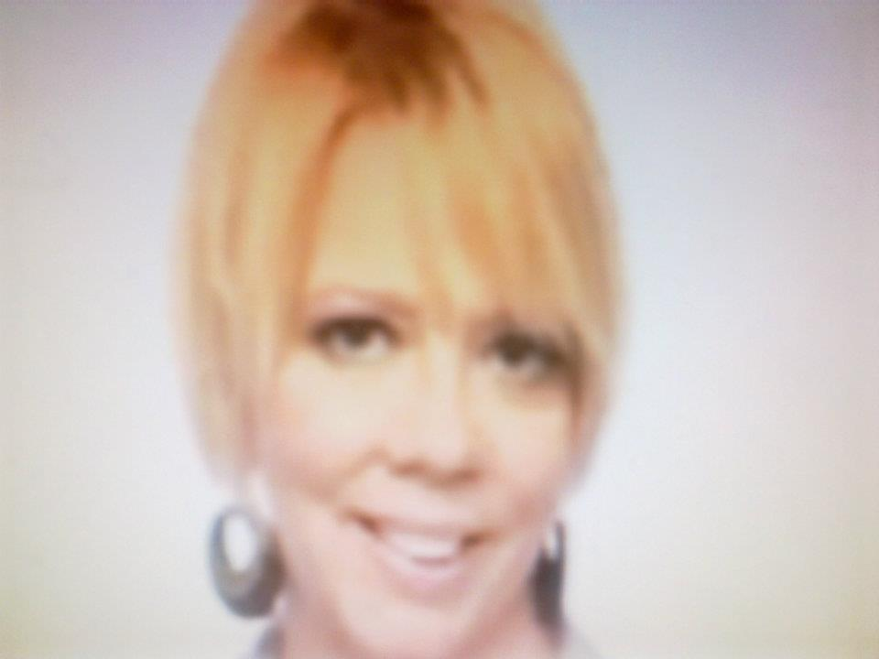 Bakos Andrea

 | Született: | Budapest, 1968.02.21.
 | Anyja neve: | Papp Anna
 | Családi állapot: | Házas, (2 felnőtt gyermek)
 | Lakcím: | 1221 Budapest, Temesvári út 39.
 | E-mail cím: | andibakos@citromail.hu
 | Mobil tel.: | +36 70 423 8553

SZAKMAI TAPASZTALAT

2012- Az Örömkonyha.hu weboldal tulajdonosa, szerző,szerkesztő
gasztronómiai tippek mindenkinek, otthoni inyencségek, receptek, történetek

2011-2012 AMOENA KFT. – Amoena, a mellműtött nők életminőség jobbításának a szolgálatában kommunikációs munkatárs, üzletfejlesztési koordinátor

A németországi Amoena GmbH magyarországi vállalatánál a szilikonos mellprotézisek, protézistartó melltartók és egyéb gyse eszközök a kis- és nagykereskedelmének teljeskörű marketing kommunikációja, a tevékenységek koordinálása.
    - Kapcsolattartás az orvostársadalommal (onkológusok, plasztikai sebészek, stb.)
    - Sajtótájékoztató szervezése (2011.október, helyszín: Bp.,Hadik kávéház)
    - Online (közösségi marketing, facebook) és offline (hírlevelek) marketing kommunikációjának irányítása
    - angol nyelvű szakmai anyagok fordítása magyarra

2010 – 2011 Szignál Biztosító
Biztosítási referens, project feladatok ellátása
- Gépjármű felelősség biztosítások, kárrendezések ügyintézése, bonyolítása
- Ügyfélszolgálat átszervezése, koordinálása

Eredmények
- A KGFB átkötési időszakban a beérkező ajánlatok határidőre történő kötvényesítése
- Ügyfélszolgálati rendszer zavartalan működtetése

2008–2010 NAGYSZERŰ REKLÁMÜGYNÖKSÉG, CORVUS DESIGN REKLÁMÜGYNÖKSÉG
Project Manager
KKV szektorban tevékenykedő partnereink számára:
    - Tender és pályázatírás, árajánlat készítés, szerződések írása,
    - kapcsolattartás az ügyfelekkel, briefek feldolgozása,
    - adatbázis kialakítás,
    - katalógusok kivitelezési munkáinak menedzselése, weboldal kialakítás,
    - éves marketing tervek kidolgozása partnerek részére
( Selfnessfood, György tea , MMG, SSL, Autonet,)

Eredmények
- Sikeres marketing tervek készítése partnercégek számára határidőre, pótlás és korrigálás nélkül
- nyertes pályázatok (arculattervezés)

.
1991-2004 SZÁMALK RT. OKK –Gábor Dénes Főiskola
PR Manager – Magyar tulajdonú középvállalat
- ügyfélszolgálat felügyelete
- részvétel az éves marketing terv elkészítésében,
- külső és belső PR kommunikáció a vevők, illetve a többi igazgatóság felé,
- konferencia és kiállítás szervezés (Ifabo, Info, Hungarodidact, Educatio, Magánfőiskolák Nyílt Napja)
- sajtóanyag összeállítás, sajtótájékoztatók szervezése
- konkurencia analízis,
- dolgozói elégedettség vizsgálat, kérdőíves felmérés az évenkénti vezetőségi átvizsgáláshoz (ISO 9000) illetve a versenytársak folyamatos figyelemmel tartása

Részvétel az ISO 9001 szabványszerinti minőségbiztosítási rendszer bevezetésében és tanúsíttatásában.

TANULMÁNYOK

1995–1997 Budapesti Külkereskedelmi Főiskola, marketing közgazdász
Marketing Szakirány, Szolgáltatás marketing specifikáció
Kiemelt tantárgyak: Közgazdaságtan, Marketing, marketingkutatás, Statisztika marketingkommunikáció, Szolgáltatás marketing, Üzleti menedzsment

1988–1992 Kereskedelmi és Vendéglátóipari Főiskola
Okleveles üzemgazda

1982-1986 Budai Nagy Antal Gimnázium
gimnáziumi érettségi

NYELVTUDÁS
ANGOL, „C” típusú Origo középfokú nyelvvizsga
2004, Budapest

SZÁMÍTÓGÉPES ISMERETEK
Microsoft Word®, Excel®, Power Point®, internet teljes körű használata

KÉPZÉSEK
ISO 900:200 UPDATE TANFOLYAM, Bureau Veritas, 2001.
Internal Auditor Course, Excel Partnership, 1998.
Time Manager Tanfolyam 1998.
B kategóriás jogosítvány, 1995. Budapest

EGYÉB
Jó kommunikációs és szervező készség
Csapatmunkában való jártasság alkalmazása
Érdekesség: szereplés a Viasat3 produkciójában (2010)

